Летопись месячника

23 января была линейка открытия месячника
Мы присутствовали на линейке и со всеми держали равнение на знамя школы, пели гимны России, Краснодарского края и Динского района, слушали выступления гостей.
В классе нас познакомили с эмблемой месячника, мы повторили и запомнили девиз «Овеяна славой родная Кубань!».
Патриотический месячник посвящен 75-й годовщине освобождения края от немецко-фашистских захватчиков.

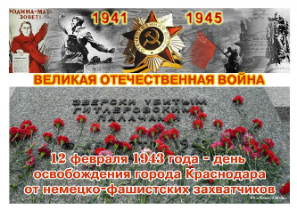

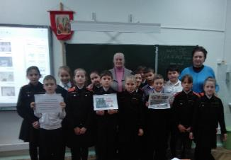

Летопись месячника
24 января у нас состоялась встреча с ветеранами нашей станицы, председателем Советов Ветеранов Романовой Л.П. и Хилько Г.И. Минутой молчания началась наша встреча в память о блокадном Ленинграде, её отважных и стойких взрослых и детей. Мы не просто смотрели презентацию о тех суровых годах и событиях мужественного, а горячо обсуждали наравне со взрослыми то горе, которое легло на плечи ленинградцев тех далёких годов. Классный руководитель рассказала нам на примере своей семьи, как на далеком Алтае и в теплом Ташкенте заботились о эвакуированных из Ленинграда. Судьба Тани Савичевой никого не оставила равнодушным. Мы читали слайды с записями её дневника, а потом читали стихи о этой девочке, перенёсшей столько испытаний.
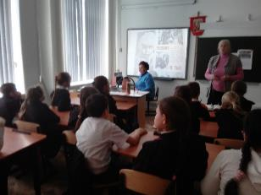
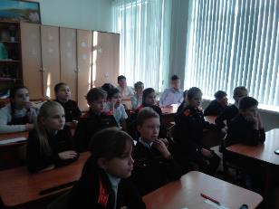

Летопись месячника

25 января нам было предложено в классе разместить Стенд ПАМЯТИ в честь юных партизан. Мы познакомились с некоторыми именами героев, и теперь их имена будут рядом с нами на протяжении этого времени. Будем и дальше знакомиться с их подвигами во имя освобождения Кубани.

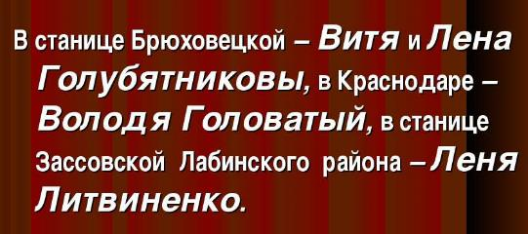

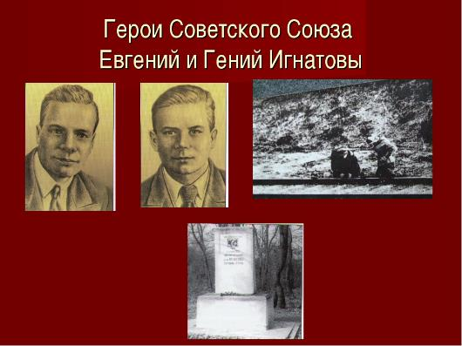

Летопись месячника
26 января мы распределили поручения по оформлению газет-поздравлений ко Дню защитника Отечества и стали знакомиться с песнями военных лет. Мы заметили, что в каждой песне звучали слова любви к родной девушке, матери, семье, детям. А это и есть семья, а семья – это РОДИНА, ради которой шли на смертный бой. Мы решили разучить песни военных лет, чтобы проникнуться чувствами, наполнявшие солдатские сердца в те далёкие сороковые.
 Такие открытки-поздравления будем готовить ветеранам.

Авторы и текст песни «В землянке»
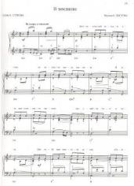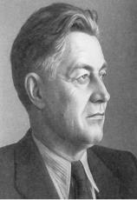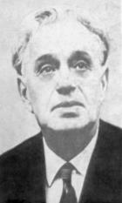

Летопись месячника
29 января мы перед уроками познакомились с новыми именами юных героев. Федя Токарев и Катя Соловьянова.
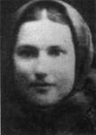 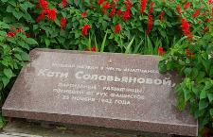 Оба были партизанскими разведчиками. В разных городах кубанской земли. Оба зверски были убиты фашистами. Вечная память их юным сердцам! Минута молчания-наша короткая дань их делам во имя освобождения нашей малой родины.
На перемене Екатерина Дмитриевна, наша школьная вожатая, предложила нам поучаствовать в поздравительной программе, посвящённой 23 февраля, а мы охотно согласились. Распределили роли, будем учить слова, готовиться к репетиции.
Уважаемая Валентина Васильевна Любарец провела вместе с нашим классным руководителем после уроков продолжили наше знакомство с пионерами-героями. Валентина Васильевна рассказала и зачитала нам небольшой рассказ о подвиге Надежды Богдановой на земле Белорусии, вблизи города Витебска. За свои подвиги девочка была удостоена правительственной награды.
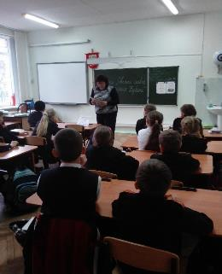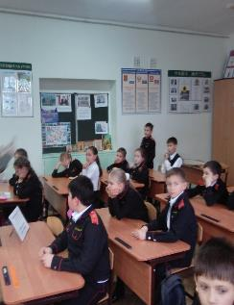
А наша учитель на примере песни Трофима, нашего современного исполнителя и создателя собственных песен, ярко показала, что современникам нашим глубоко не безразличны судьбы тех людей, погибших на войне. А эта песня была выбрана ещё и потому, что её герой пал за кавказскую землю. Название этой песни «Баллада о солдате», а слушали мы её в исполнении фольклорной группы «Калинушка». Песня не оставила нас равнодушными.

Летопись месячника
30 января Вахта Памяти продолжается. Мы познакомились с именами юных героев
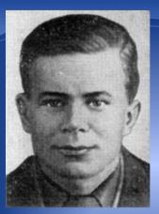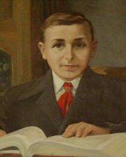
Володя Головатов Женя Попов.
Оба погибли от рук фашистов, но не предали своих товарищей по борьбе. Жестокая казнь врагов прервала их короткую жизнь.
Мы познакомились с историей песни «Катюша», и были удивлены, что все знаем её и с удовольствием поём. Всенародная, всеми любимая песня вот уже более 70 лет. Её поют, передавая из поколения в поколения.
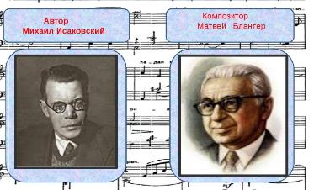
Распределили поручения: кто будет готовить листовки-поздравления ветеранам, кто рисовать поздравительные газеты ко Дню Защитника Отечества. А кто – поздравление ко дню рождения нашего казака – наставника. Продолжили учить песню к конкурсу инценированной песни. Маршируем под казачью песню «Во саду ли дерево цветёт..». И с нашей вожатой Екатериной Дмитриевной разучиваем шуточную сценку о том, что надо в Армии служить! Оформили проёмы окон в соответствии с заданием. Все принимают во всём активное участие.

Летопись месячника
31 января
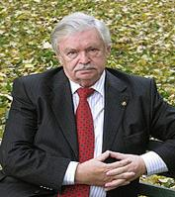
Наш учитель познакомил нас с именем писателя и общественного деятеля Альберта Лиханова. Его детство было военным, жестоким, голодным и холодным, ему было 6 лет. Когда началась война.И его книга «Последние холода» о войне, о том, как ребёнок, вот совпадение, третьеклассник, то есть наш ровесник, у которого отец на фронте, но живой, а бабушка и мама делают всё, чтобы он не голодал, был одет и обут, сталкивается с другой ситуацией, другой жизнью. Брат и сестра, чья мать в больнице, с потерянными карточками, без денег, с погибшим в начале войны отцом... они выживают, они не сдаются. И вот эта другая жизнь как открытие для этого ребёнка. Она порождает много мыслей, она делает его более взрослым. Жаль… Только отрывки прочитали, да слайды отдельные из презентации посмотрели. Тронули документальные фото маленьких детей, одетых бедно, худых, но радостных. Видимо, сделали эти фото после освобождения. Мы согласны, что эта книга - книга о детях, чьё детство опалено войной.
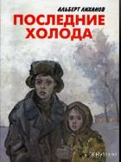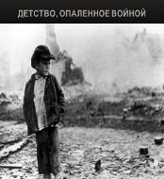
Сегодня мы вывесили новый материал на стенд перед входом в наш кабинет. На нём разместили материал о юных героях-пионерах Кубани. Пусть о них узнают и другие ученики нашей школы. Несли Вахту Памяти. Разучивали песни и стихи.
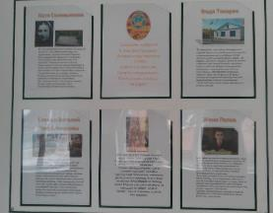

Летопись месячника
1 февраля Мы рады встрече с нашим педагогом дополнительного образования Мамырко Владимиром Федоровичем. Майор Мамырко для нас был приглашённым гостем, который рассказал нам об истории создания Российской Армии: от времён Петра Первого до Красной Армии Советского Союза и нашей Российской Армии. Рассказал и о том, откуда пошла традиция празднования 23 февраля как Дня защитника Отечества. Владимир Фёдорович рассказал нам о тех родах войск, которые существуют уже не одно десятилетие, и о новом – космическом, которое возникло не так давно, но уже доказало своевременность и необходимость такового. Много раз в рассказе звучала и была подчёркнута мысль о том, что наша Российская Армия создана для защиты Отечества, что она не носит агрессивный захватнический характер.

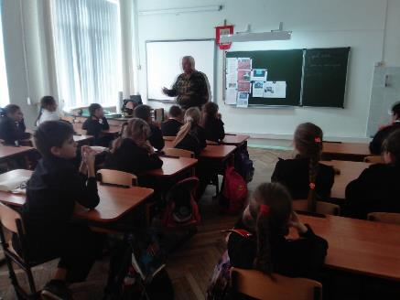

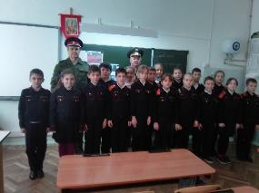

Летопись месячника
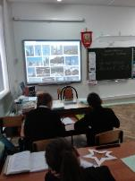
2 февраля Урок Мужества «Сталинградская битва: 75 лет со дня освобождения Сталинграда» перерос в тему уроков на весь день: на русском языке мы писали небольшой текс из предложений о доме лейтенанта Павлова, который стал примером мужества и героизма всех сталинградцев в года ВОВ. А на уроке технологии, работая в парах, мы изготавливали символический Вечный огонь.
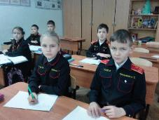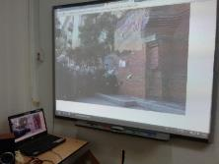
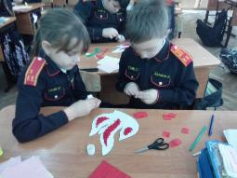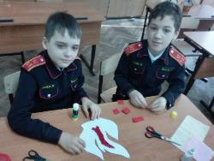
На переменах несли Вахту Памяти. Пост №1 не пустовал.И этот день для нас был не простым. Сегодня мы выбирали атамана класса. Им стал Мусатов Роман. Выбор подтвердил ещё раз, что казачата доверяют Роману, ведь до этого в сентябре этого учебного года он был выбран лидером класса. Лидер и атаман в одном лице.
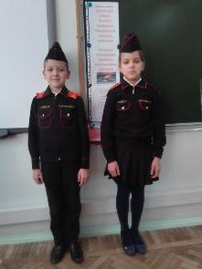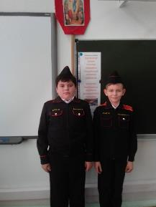

Летопись месячника
5 февраля Мы продолжаем нести Вахту памяти героям –пионерам Кубани. Оформляем газеты-поздравления, заканчиваем изготовление Вечного огня. Продолжаем готовится к смотру строя и песни. Учим слова песни «Во саду ли дерево цветёт, а казак на войну идёт», учимся под неё маршировать. Не так-то это просто! Нашли хорошую минусовку на этом сайте. Под неё получается лучше шаг чеканить. Ритм чёткий.
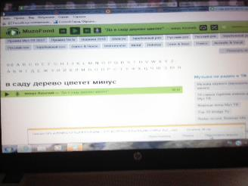
Девочки подыскивают себе красивые платки для выступления. Хотелось бы эту песню спеть и на концерте, посвящённом Дню Защитника Отечества.
Продолжаем готовить сценку: учим стихи, движения к сценке, а в этом нам помогает Екатерина Дмитриевна. Всем нравится сценка! Филипп даже в присядку пританцовывает! А вот стихи никак доучить не можем! Принесли первую поздравительную газету.
Но ещё инсценировка песни! Вынашиваем задумку. Песню нашли. Теперь бы её обыграть.
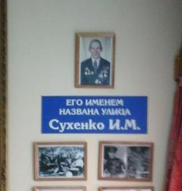
А ещё нам напомнили и рассказали о нашем земляке, участнике ВОВ, музыканте и первом руководителе духового оркестра, создателе нашей станичной музыкальной школы в послевоенные годы, Сухенко И.М. Завтра мы пойдём на встречу в ДШИ, в её стенах он собирал мальчишек, учил их играть военную и мирную музыку. Столько лет он посвятил этому благородному делу. Жаль, что музыкальная школа не носит его имя!

Есть место подвигу в наше мирное время.
Сегодня всем стало известно о подвиге воина-интернационалиста, гвардии майора лётчика Романа Филиппова. Погиб смертью храбрых 3 февраля этого года. Выполнял свой долг перед Отечеством.
Скорбим со всей страной. Вечная память! Ты с нами!
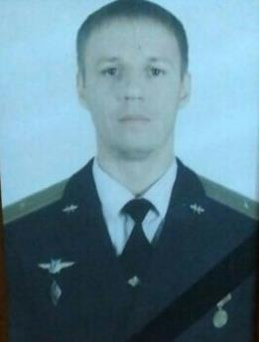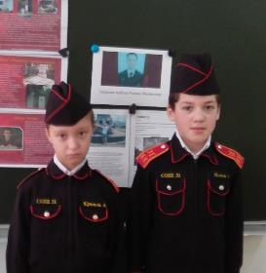
МОСКВА, 5 февраля. /ТАСС/. Летчик Су-25 Роман Филипов представлен министром обороны России Сергеем Шойгу к присвоению звания Герой Российской Федерации посмертно. Об этом сообщили в понедельник в российском военном ведомстве.
"Погибший 3 февраля 2018 года в бою с террористами в Сирийской Арабской Республике заместитель командира эскадрильи штурмового авиаполка Восточного военного округа майор Роман Филипов представлен министром обороны РФ генералом армии Сергеем Шойгу к присвоению звания Герой Российской Федерации посмертно", - говорится в сообщении.
В военном ведомстве напомнили, что при облете зоны деэскалации "Идлиб" для контроля режима прекращения огня Су-25 Филипова был сбит террористами из ПЗРК. "Летчик до последнего пытался держать самолет в воздухе и успел доложить командованию, что атакован ракетой. Приземлившись после катапультирования в районе населенного пункта Телль-Дебес, подконтрольном террористам, майор Роман Филипов до последних минут жизни вел неравный бой из штатного оружия, не подпуская боевиков. После окружения террористами, будучи тяжело раненым, когда расстояние до боевиков сократилось до нескольких десятков метров, российский офицер подорвал себя гранатой", - добавили в министерстве.

Летопись месячника
6 февраля Петриченко Таня поделилась с нами семейной реликвией. Она принесла фотографию прадедушки Демченко Фёдора Васильевича 1912 года рождения. Это дедушка её мамы. В годы Великой Отечественной войны Фёдор Васильевич, рядовой, красноармеец, сражался с врагом не только оружием. Главным его оружием был телефон, а сам он был телефонистом. И отвечал за связь между боевыми подразделениями. 30 апреля 1945 года он под непрекращающимся огнём вражеских миномётов на продолжении длительного времени координировал огневые точки фашистов. В любую секунду он мог был убит. Но не спрятался, не притаился. Благодаря его подвигу был освобождён важный пункт и в живых остались многие бойцы. За это Демченко Ф.В. был представлен к правительственным наградам - ордену «Красной звезды» и медали «За боевые заслуги». После войны он прожил долгую жизнь. Умер в возрасте 90 лет. Таня и её семья берегут память о своём героическом дедушке.
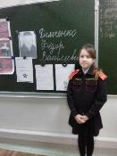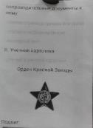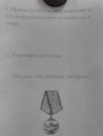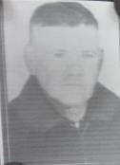
После уроков мы были гостями ДШИ и зрителями спектакля-концерта, посвящённого освобождению земли кубанской, её городов и станиц от фашисткой нечести. Какова цена их освобождения? Это неоценимые утраты жизней и судеб! Кем бы они могли стать те молодые мальчишки, спавшие и освободившие нашу родную землю, те, которые не успели дописать свои песни, не успевшие полюбить и создать семьи. Только благодаря им, ценою своих жизней, защитивших нас с вами, мы отмечаем 75-летиеосвобождения Кубани. Вечная СЛАВА героям. Минута молчания. Помните их! Мы будем помнить…
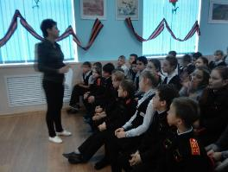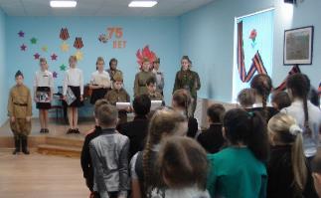

Летопись месячника
7 февраля Ксения Никитина подготовила поздравление нашему наставнику Анатолию Павловичу Шабелину. Завтра у него день рождения.
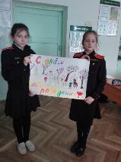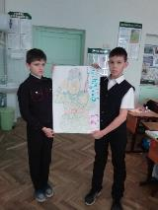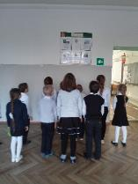
Егор Селенко подготовил газету с 23 февраля. Наши соседи первоклассники приходили познакомиться с нашим новым стендом о юных героях Кубани.
Мы сегодня были в Динском музее и познакомились с интересным человеком - казаком Динского казачества Гулаковым Андреем Сергеевичем. А наши добрые друзья-экскурсоводы углубили наши представления о Кубани в годы ВОВ, о наших земляках-героях, освобождении Краснодарского края. Мы держали в руках настоящии реликвии тех военных годов. Среди музейных экспонатов мы встретили документы и фотографии наших старомышастовцев. А во время переезда из станицы в станицу пели наши казачьи песни.
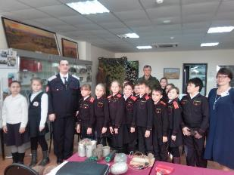
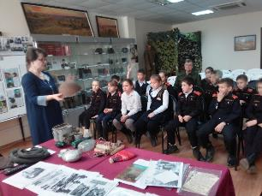

Летопись месячника
8 февраля Продолжаем летопись. 8 февраля – День юного героя – антифашиста. Почтили подвиг Муси Пинкензона. Маленького мальчика и большого героя из города Усть-Лабинска.
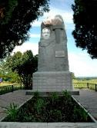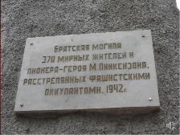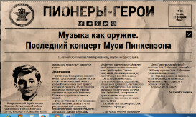
Мы сегодня писали письма ветеранам в виде фронтовых треугольничков. В них мы благодарили наше старшее поколение за то, что они победили фашизм, подарили нам мирную жизнь.
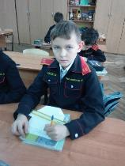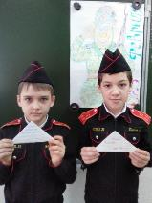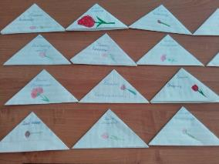
После уроков нашим гостем был Селенко Т.М. , папа Егора, нашего нового одноклассника. Он настоящий герой! Принимал участия в боевых действиях вблизи Шали в Чеченской рееспублике. Был разведчиком, потерял боевых товарищей. Исполнял свой долг перед Отечеством. Егор рассказал нам о своём папе, о том, что он им очень гордится, что вся их многодетная семья очень любит своего отца. Мы поздравили песней, стихами и сценкой нашего нового старшего друга, подарили ему цветы-гвоздики, символ мужества и героизма.
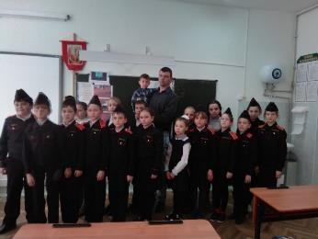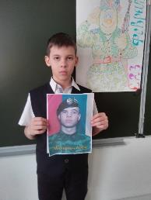

Летопись месячника
9 февраля Сегодня Урок Мужества посвятили Почётному гражданину города Краснодара, Герою Советского Союза, лётчику, генерал-майору Жигуну Николаю Павловичу. 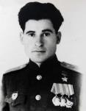 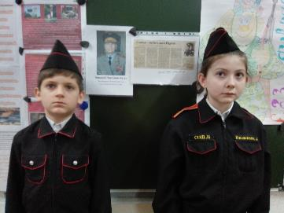
Всю свою жизнь после службы в рядах ВВС он отдал делу патриотического воспитания молодёжи: школьникам, студентам, молодым солдатам. Он помогал ветеранам и служащим Армии. За свои 100 лет он сделан много добрых дел, как человек любящий свой народ и страну. Вечная память!
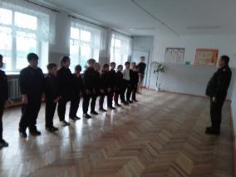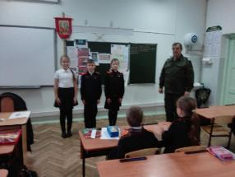
Полным ходом продолжается подготовка к смотру строя и песни во главе с наставником П. А. Шабелиным. Готовимся к конкурсу инсценирования песни. Провели выборы взводных. Ими стали Васильева Ксения, Овсянников Степан, Никитина Ксения. Вчера у нашего наставника было день рождения, и мы поздравили его сегодня.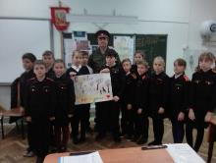
Летопись месячника
12 февраля Сегодня продолжаем летопись. Перед уроками провели информационную пятиминутку: что нового у нас в мире, нашей стране, малой Родине. Главное – празднование 75-годовщины со Дня освобождения станицы Динской, станицы Старомышастовской, города Краснодара от фашистов. Зачитали строчки из газеты «Трибуна», посмотрели слайды на тему «Освобождение Краснодара». Значимым стало участие в митинге у памятника погибшим разведчикам. Очень волновались, когда вручали письма ветеранам. И ветераны волновались. От волнения не успели вместе сфотографироваться.
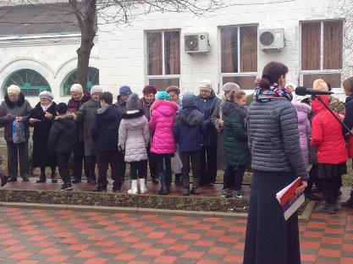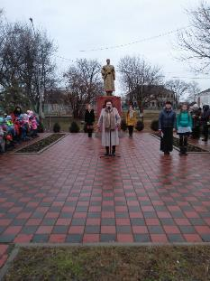
За нас это сделали малыши из детского сада №40, а мы торопились на уроки. Но мы ещё встретимся с ветеранами. Собираемся к ним с поздравлениями.
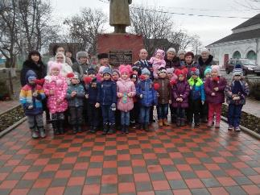

Летопись месячника

13 февраля Мусатов Роман рассказал нам сегодня о своём папе, который служил в республике Чечня и исполнял свой долг перед отечеством. Служил он в разведроте.
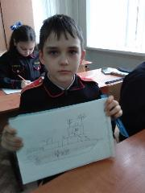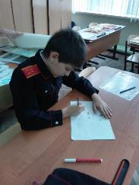
Мы собираем посылку. Участвуем в акции «Подарок солдату». Мы отправим её выпускнику нашей школы в далёкую Амурскую область. Кобзева Вероника по поручению класса написала письмо, а мы рисуем поздравления. Решили побольше сладостей-вкусняшек собрать! Все любят сладкое! И адрес нам принесли военной части, где служит солдат Евгений Кузьмин. В письме попросили Женю, что бы он поздравил с Днём Защитника Отечества всех своих товарищей!

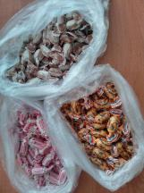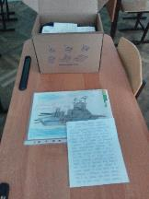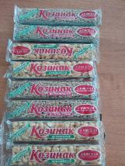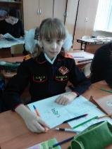
Продолжаем готовится к смотру строя и песни среди классов казачьей направленности.

Летопись месячника
14 февраля Мы продолжаем нести Вахту Памяти, собирать посылку в армию солдату. К нам сегодня приходил ученик Татьяны Михайловны, Женя Цыганок, который только что с военкомата из Динской. Он пришёл сообщить своей первой учительнице, что в мае его призовут в ряды Вооружённых Сил России. Вместе с ним и Иванова Олега, его одноклассника, тоже ученика нашей учительницы. А ещё он показал нам за какой партой сидел, когда учился. Такой большой, а ровно 10 лет назад был таким же как мы сейчас!

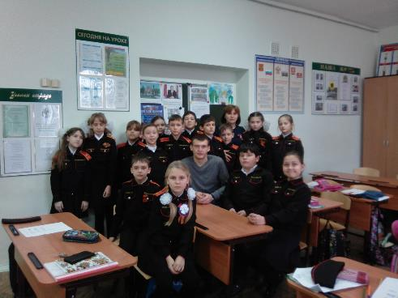

Мы вместе с ним пролистали альбом 10-летней давности, который составлял его класс, и узнали историю письма с фронта нашего станичника Корогод Антона Павловича. Это письмо хранилось вместе с фотографией у его дочери Письменной (Корогод) Тамары Антоновны. Антон Павлович погиб за освобождение Кубани и похоронен вблизи Горячего Ключа. Жаль, что на его могилу уже не приедет дочь… Остались его внуки, правнуки, есть уже и праправнуки. Ради них и ради нас, живущих сегодня, шли тогда, в далёкие 40-ые двадцатого столетия, в свой последний бой. Они служили Отечеству. Вечная им память!

Летопись месячника

15 февраля Мы приняли участие в конкурсе инсценированной песни.
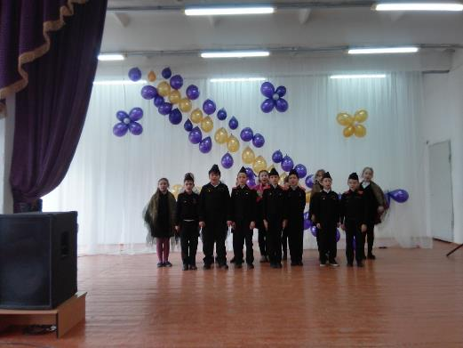

Отправили посылку по адресу Амурский край, Октябрьский район, село Екатеринославка, в/ч №21270 Кузьмину Евгению Владимировичу. Уведомление на посылку подписывала Таня Петриченко. А помогал ей Гарькавенко Максим. Удивительно: принимала эту посылку и выписывала квитанцию ученица нашей учительницы Тирацвян Мариетта. Она работник почтового отделения.

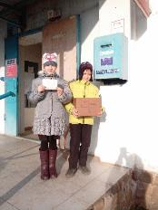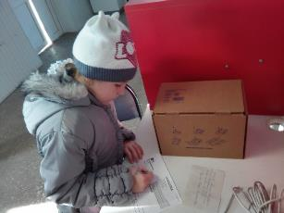

Готовим выпуск боевого листка «Овеяна славой родная Кубань».
Готовимся к смотру строя и песни в казачьих классах.

Летопись месячника
16 февраля Мы провели Урок Мужества «Они сражались за Родину: аллея Славы-аллея героев». Готовим боевой листок к выпуску. Приняли активное участие в смотре строя и песни среди казачьих классов нашей школы. На нем присутствовал станичный атаман Денисенко А.Н. .
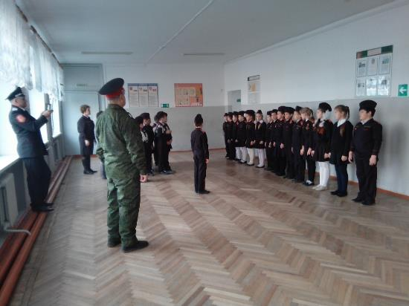
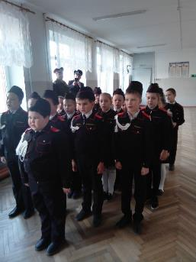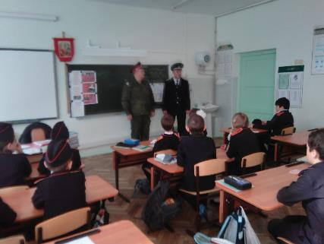
А после смотра мы беседовали с нашим наставником и атаманом у нас в классе. Он рассказал нам о планах на лето: о совместных походах, о строящейся полосе препятствий для будущих призывников. Пригласили нас и на Масленицу: обещают показать настоящее оружие и даже пострелять из пневматических автоматов.

Летопись месячника
18 февраля Мы всем классом были на Масленице после службы в храме станицы. Здесь для нас казачье общество устроило настоящий показ оружия: учились собирать и разбирать автомат, целиться и стрелять по мишеням из автоматической винтовки.
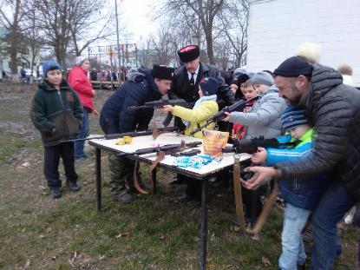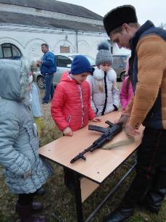
Масленица подарила нам неожиданную встречу с губернатором края Вениамином Кондратьевым и главой района Сергеем Пономарёвым.
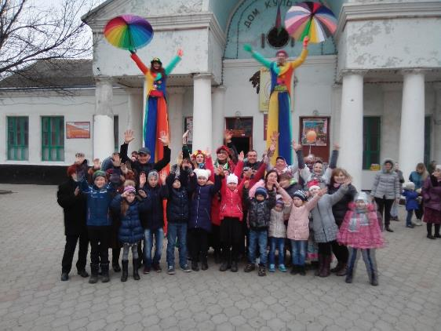

Летопись месячника
19 февраля Продолжаем Вахту Памяти. Готовимся к концерту, посвящённому Дню Защитника Отечества, заканчиваем выпуск Боевого листка. Серёжа Логвинов рассказывает нам о своём дедушках, участниках Великой Отечественной войны.
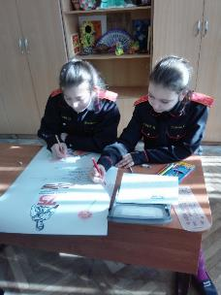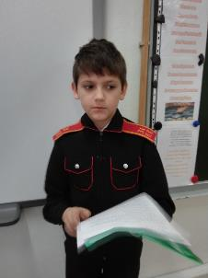
Наш наставник рассказал нам о казаках-героях Кущёвской атаки.
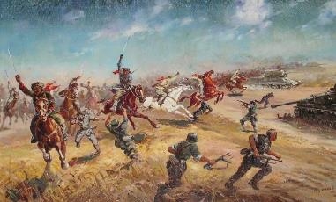
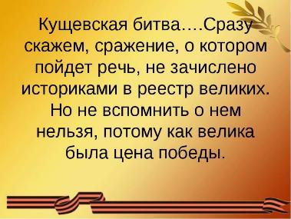

Летопись месячника
20 февраля Продолжаем Вахту Памяти. Вспоминаем всех поимённо, тех, о ком узнали в ходе месячника.
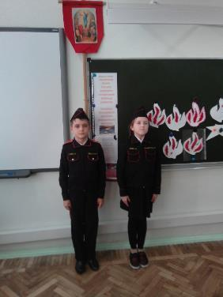
Готовим поздравительные открытки нашим папам и дедушкам.

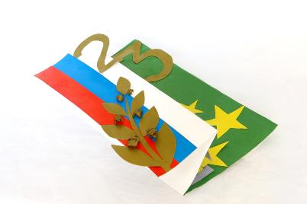

Получили приглашение поучаствовать в казачьих спортивных играх в ДОУ №37. В гости ходить всегда приятно. Пойдём в гости с подарками и для младших казачат, и для ветеранов.

Летопись месячника
21 февраля Сдаём Боевой листок на тему «Овеяна Славой родная Кубань!» и газету на тему «23 февраля - День Защитника Отечества!»
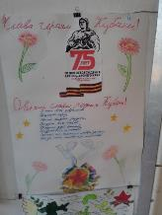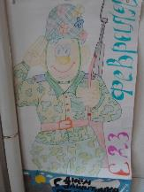
Участвуем в казачьих спортивных играх: выступаем с поздравление. А наши мальчишки Серёжа Логвинов, Егор Селенок и Мусатов Роман возглавляют команды из детских садов нашей станицы.
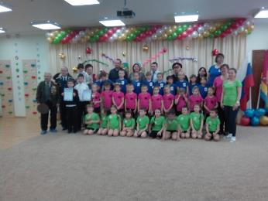
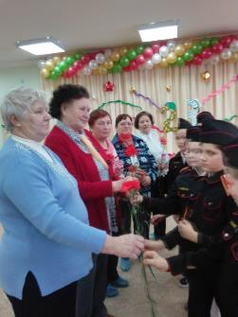
Здесь мы поздравили наших дорогих ветеранов, гостей этого праздника, и вручили им цветы.
Летопись месячника
22 февраля Мы вновь у памятника освобождавших нашу станицу. Минута молчания.
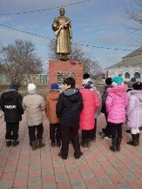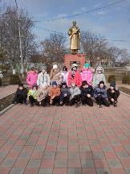
Девочки поздравили наших мальчиков с Днём 23 февраля, вместе – нашего наставника.
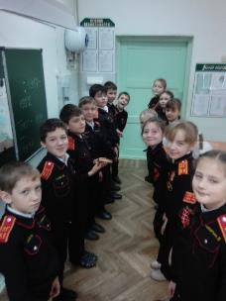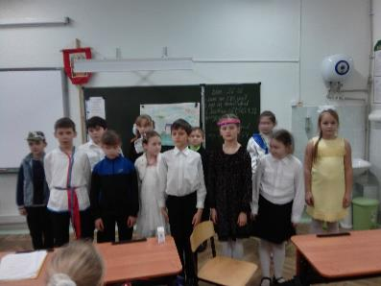
Затем приняли участие в концерте-поздравлении наших учителей, показали сценку на тему «Чтобы сильным быть, надо в Армии служить!»
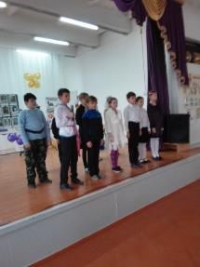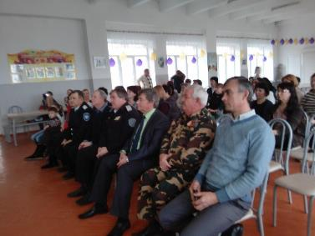

Летопись месячника
26 февраля Месячник завершается. Сегодня линейка закрытия. Чему мы научились? Что нас заставило остановиться и задуматься?...........

